Comment utiliser le smart contract ?
Le contrat est déployé sur la blockchain Simalia, qui est la blockchain de test de Starknet.
Pour voir le contrat, vous pouvez y accéder via Starkscan, un site qui permet de consulter les différents contrats et comptes de la blockchain.
Liens :
https://sepolia.starkscan.co/contract/0x06b0b8c0cb6b228942212a074ca4eaf036379dce58eac1d17ab4b56af4bcfc9b#overview
Adresse du contrat :
0x06b0b8c0cb6b228942212a074ca4eaf036379dce58eac1d17ab4b56af4bcfc9b
Interagir avec le contrat
Allez d’abord dans l’onglet Read/Write Contract.
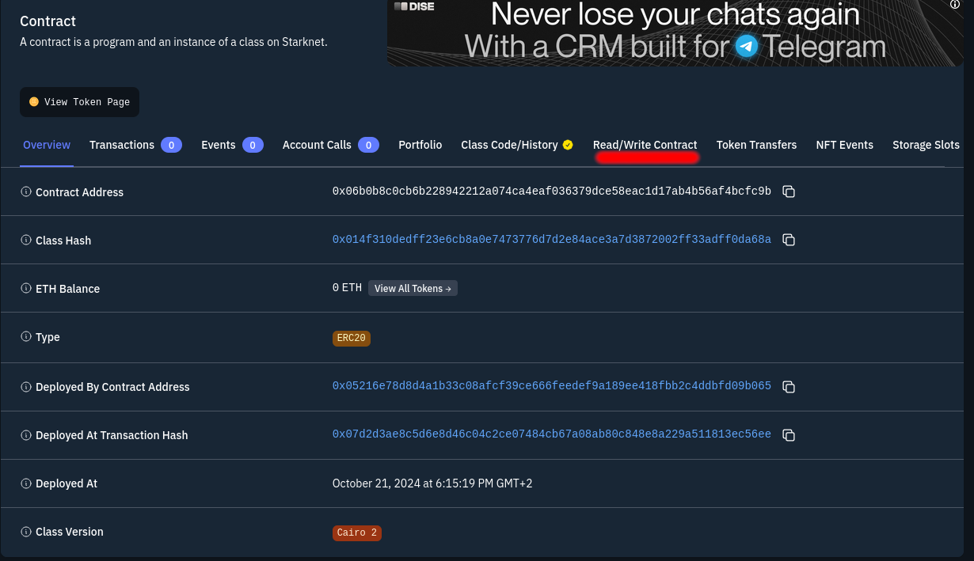

Vous accédez à la page qui donne accès au contenu du contrat.
Ici, par exemple, j’ai demandé le solde du compte suivant :
0x05216E78D8D4A1B33c08AFCF39cE666FEEDef9A189eE418FBB2c4DDBfd09B065
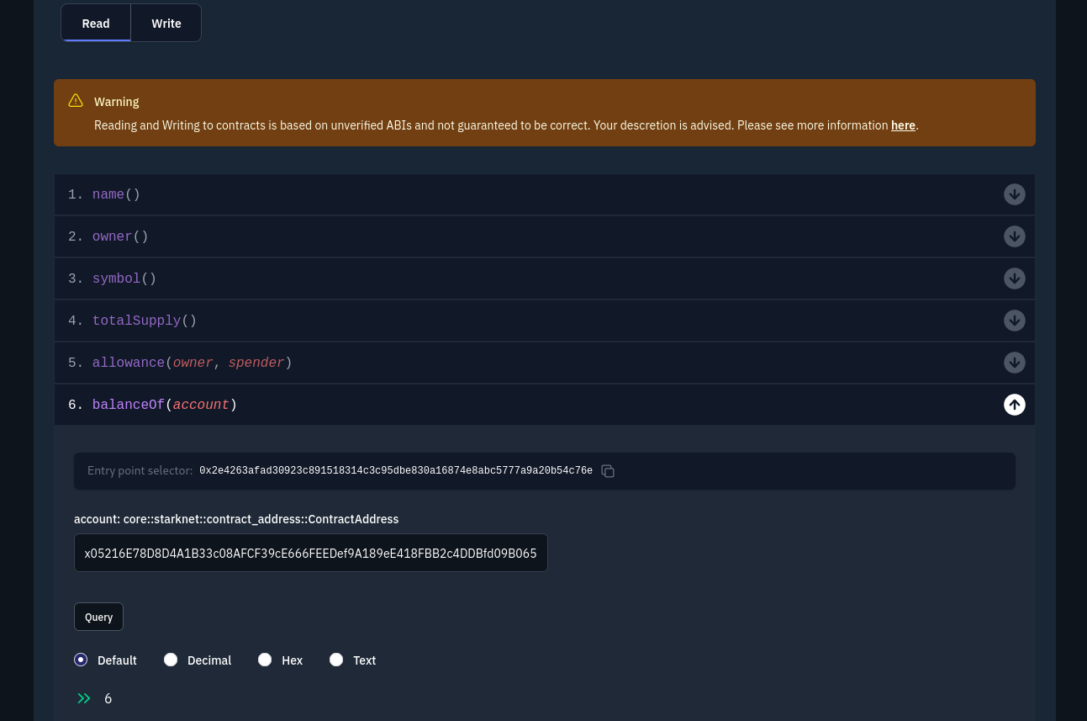
Dans l’onglet Write, vous pouvez appeler les différentes fonctions du contrat.
Pour cela, vous devez connecter un compte compatible comme ArgentX, qui paiera les frais de gas (les coûts à payer pour chaque modification sur la blockchain).

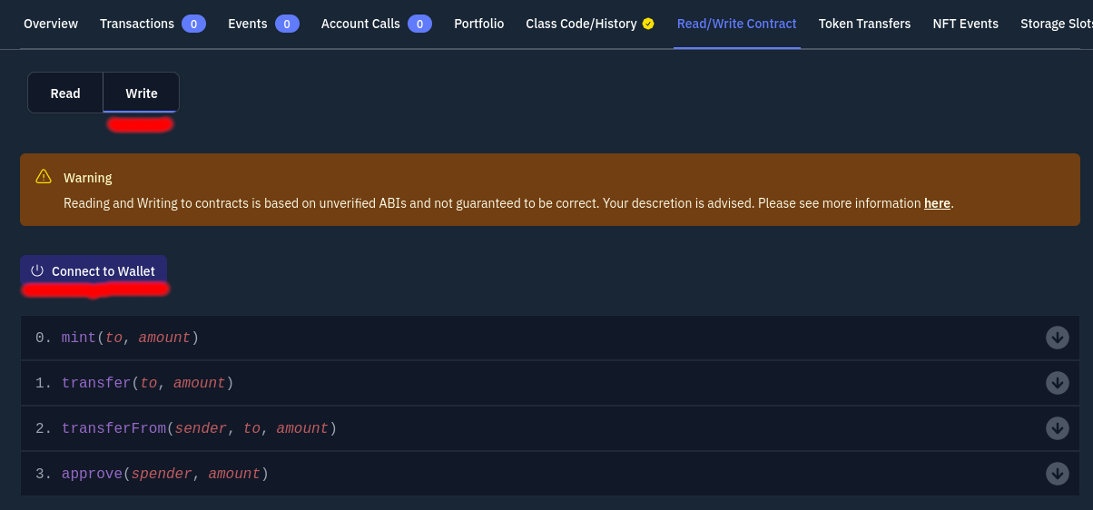

Ici, par exemple, j’ai créé 233 tokens (2) pour le compte (1) :
0x05216E78D8D4A1B33c08AFCF39cE666FEEDef9A189eE418FBB2c4DDBfd09B065
